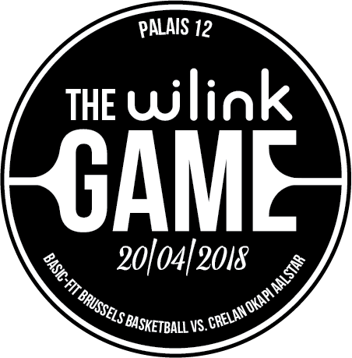

VENTE TICKETS POUR THE GAME 2018© AU PALAIS 12

Chers amis basketteurs,

Vous le savez peut-être déjà, le Basic-Fit Brussels jouera un match exceptionnel contre Crelan Okapi Aalstar (Euromillions Basketball League) au Palais 12, le vendredi 20 Avril 2018 à 20h30.

Ce sera l’occasion de faire TOUS ENSEMBLE la grande fête du basket bruxellois et brabançon pour tous les amoureux du basketball que nous sommes !

Notre objectif est de battre le record de spectateurs pour un match de championnat établi lors de la première édition à Forest National en 2016 en rassemblant plus de 7.000 spectateurs.

Vous pouvez nous aider à atteindre cet objectif tout en passant vous-même une soirée inoubliable en compagnie des gens de votre club et de vos amis. Pour ce faire, nous vous proposons d’effectuer une vente de tickets au sein de votre club. Les plus assidus seront même récompensés en recevant des places gratuites et d’autres lots.

CONCRETEMENT :

- Le prix d’un ticket adulte est de 10 EUR. A l’achat d’un ticket adulte, vous avez le droit de demander un ticket gratuit pour un enfant de moins de 16 ans. Attention : il n’est pas possible d’obtenir uniquement un ticket enfant sans 1 ticket adulte payé. Exemple : 1 adulte désire venir accompagné de 3 enfants = achat de 2 tickets adultes pour un total de 20 EUR. Ces 2 tickets adultes donneront droit gratuitement à 2 tickets enfants. Ce qui fait 4 tickets pour ces 4 personnes voulant assister au match.

- La prévente de tickets est assurée par vos soins au sein de votre club.

Pour le 15 Mars 2018 au plus tard, vous nous renvoyez le listing avec le nombre de tickets souhaités. ATTENTION : le nombre de tickets enfants doit également être indiqué même si ceux-ci sont gratuits (chacun aura besoin d’un ticket pour entrer au Palais 12 et un contrôle strict et indépendant de notre Club sera effectué à l’entrée).

- A la réception de votre commande, nous reprenons contact avec vous afin d’envoyer une personne du Basic-Fit Brussels chez vous pour vous remettre les tickets et récupérer la totalité du paiement.

- Vos avantages

Au-delà du prix démocratique du ticket, pour 25 tickets adultes vendus, nous vous offrirons 2 tickets adultes gratuits.

Pour 50 tickets adultes vendus, nous vous offrirons 5 tickets adultes gratuits.

Pour chaque tranche de 50 tickets vendus en plus des 50 premiers, nous vous offrirons 8 places gratuites supplémentaires.

Nouveau pour l’édition 2018 :
En plus des avantages ci-dessus, nous organisons également un concours entre tous les clubs pour déterminer le club le plus vendeur. Le club qui aura vendu le plus de place se verra offrir 6 ballons Molten (Ballon officiel de la FIBA Basketball Champions League, compétition à laquelle nous avons pris part en début de saison (tour qualificatif). Les deuxièmes et troisièmes du concours recevront respectivement 4 et 2 ballons Spalding.

Nous espérons vous voir très nombreux pour ce match qui sera la fête de tous les basketteurs brabançons et bruxellois.

A très bientôt,

Le comité du Basic-Fit Brussels Basketball

